空间差分格式与地转适应

危国锐 120034910021

（上海交通大学海洋学院，上海 200030）

摘要：在地转适应过程中，大气的运动基本上是线性的. 本文从模拟地转适应过程的角度，探讨了空间差分格式的构造. 通过比较各种不同的差分格式对地转适应模拟的性能，选择了一种较好的正压原始方程的差分格式.

关键词：有限差分法，地转适应，数值天气预报

Spatial Differential Scheme and Geostrophic Adjustment

Guorui Wei 120034910021

(*School of Oceanography*, *Shanghai Jiao Tong University*, *Shanghai* 200030, *China*)

Abstract**:** The motion of the atmosphere is essentially linear during the geostrophic adaptation process. In this paper, the construction of a spatial differential format is discussed from the perspective of simulating the geostrophic adaptation process. By comparing the performance of various differential formats for the ground-transformation adaptation simulation, a better differential format for the original equation of positive pressure is selected.

**Keywords:** finite difference method, geostrophic adjustment, numerical weather prediction

**目 录**

摘要 i

Abstract i

目录 ii

1 引言 1

2 方法和结果 1

2.1 一维网格变量分布对模拟地转适应过程的影响 2

2.1.1 差分形式的地转适应方程的解 2

2.1.2 差分形式的地转适应方程的频散性质 3

2.2 二维网格变量分布对地转适应过程的影响 4

3 结论 6

参考文献 7

# 引言

正压原始方程是最简单的数值天气预报原始方程模式. 正压原始方程模式中包含有两种类型的波动：一种是低频的大气长波，另一种是高频的重力惯性波. 因此，从理论上讲，这种模式能够模拟准地转演变过程和地转适应过程. 那么，正压原始方程模式的有限差分方程是否也能够恰当地模拟大气中的这两种基本的动力过程？

在准地转演变过程中，大气的运动是非线性的，非线性平流项起重要作用. 在地转适应过程中，大气的运动基本上是线性的. 重力惯性波以其群速把局部地区地转偏差的能量频散到广阔的空间，从而使风压场达到准地转平衡状态. 本文将从模拟地转适应过程的角度来探讨空间差分格式的构造. 具体来说，本文将通过比较各种不同的差分格式对地转适应模拟的性能，来选择一种较好的正压原始方程的差分格式.

# 方法和结果

本文采用正压原始方程组的线性形式，即

$$\begin{aligned}\left\{\begin{aligned}&\frac{∂u}{∂t}-fv+g\frac{∂z}{∂x}=0, \\ &\frac{∂v}{∂t}+fu+g\frac{∂z}{∂y}=0, \\ &\frac{∂z}{∂t}+\overline{z}\left(\frac{∂u}{∂x}+\frac{∂v}{∂y}\right)=0\end{aligned}\right.\#\text{(}\text{ STYLEREF 1 \backslash s \backslash * MERGEFORMAT }\text{2}\text{.}\text{ SEQ eqn \backslash * ARABIC \backslash s 1 \backslash * MERGEFORMAT }\text{1}\text{)}\end{aligned}$$

来研究空间差分格式与地转适应的关系，式中 $u,v,z$ 均为扰动量，而 $\overline{z}$ 为自由面的平均高度. 为简单起见，假设扰动量只是 $x$ 和 $t$ 的函数，于是（$\text{2}\text{.}\text{1}$）式简化为

$$\begin{aligned}\left\{\begin{aligned}&\frac{∂u}{∂t}-fv+g\frac{∂z}{∂x}=0, \\ &\frac{∂v}{∂t}+fu=0, \\ &\frac{∂z}{∂t}+\overline{z}\frac{∂u}{∂x}=0.\end{aligned}\right.\#\text{(}\text{ STYLEREF 1 \backslash s \backslash * MERGEFORMAT }\text{2}\text{.}\text{ SEQ eqn \backslash * ARABIC \backslash s 1 \backslash * MERGEFORMAT }\text{2}\text{)}\end{aligned}$$

上式即为一维地转适应方程. 在（$\text{2}\text{.}\text{2}$）中消去 $v$ 和 $z,$ 得到

$$\begin{aligned}\frac{∂^{2}u}{{∂t}^{2}}+f^{2}u-g\overline{z}\frac{∂^{2}u}{{∂x}^{2}}=0.\#\text{(}\text{ STYLEREF 1 \backslash s \backslash * MERGEFORMAT }\text{2}\text{.}\text{ SEQ eqn \backslash * ARABIC \backslash s 1 \backslash * MERGEFORMAT }\text{3}\text{)}\end{aligned}$$

设该方程有

$$\begin{aligned}u=\hat{u}\exp\left(I\left(kx-νt\right)\right)\#\text{(}\text{ STYLEREF 1 \backslash s \backslash * MERGEFORMAT }\text{2}\text{.}\text{ SEQ eqn \backslash * ARABIC \backslash s 1 \backslash * MERGEFORMAT }\text{4}\text{)}\end{aligned}$$

形式的波动解，式中 $I≔\sqrt{-1}.$ 将解（$\text{2}\text{.}\text{4}$）代入方程（$\text{2}\text{.}\text{3}$），得到重力惯性波的频散关系为

$$\begin{aligned}{\left(\frac{ν}{f}\right)}^{2}=1+λ^{2}k^{2},\#\text{(}\text{ STYLEREF 1 \backslash s \backslash * MERGEFORMAT }\text{2}\text{.}\text{ SEQ eqn \backslash * ARABIC \backslash s 1 \backslash * MERGEFORMAT }\text{5}\text{)}\end{aligned}$$

式中 $λ≔{\sqrt{g\overline{z}}}/f$ 是Rossby变形半径. 将上式对波数 $k$ 求导数，得重力惯性波的群速度

$$\begin{aligned}c_{g}=\frac{f^{2}g^{2}}{ν}k.\#\text{(} \text{STYLEREF 1 \backslash s \backslash * MERGEFORMAT} \text{2}\text{.} \text{SEQ eqn \backslash * ARABIC \backslash s 1}\text{ \backslash * MERGEFORMAT} \text{6}\text{)}\end{aligned}$$

由频散关系（$\text{2}\text{.}\text{5}$）和群速度（$\text{2}\text{.}\text{6}$）可知，除变形半径 $λ=0$ 以外，频率 $ν$ 是波数 $k$ 的单调递增函数，而且群速 $c_{g}$ 不为零. 我们知道，重力惯性波的能量是以其群速度频散到无穷空间中去的，从而使风压场达到新的准地转平衡状态. 因此，群速不为零对于模拟地转适应过程是至关重要的.

## 一维网格变量分布对模拟地转适应过程的影响

### 差分形式的地转适应方程的解

文献[1]应用如图2.1所示的一维网格变量分布和相应的地转适应方程的有限差分方程，考察了空间离散化误差对模拟地转适应过程的影响.

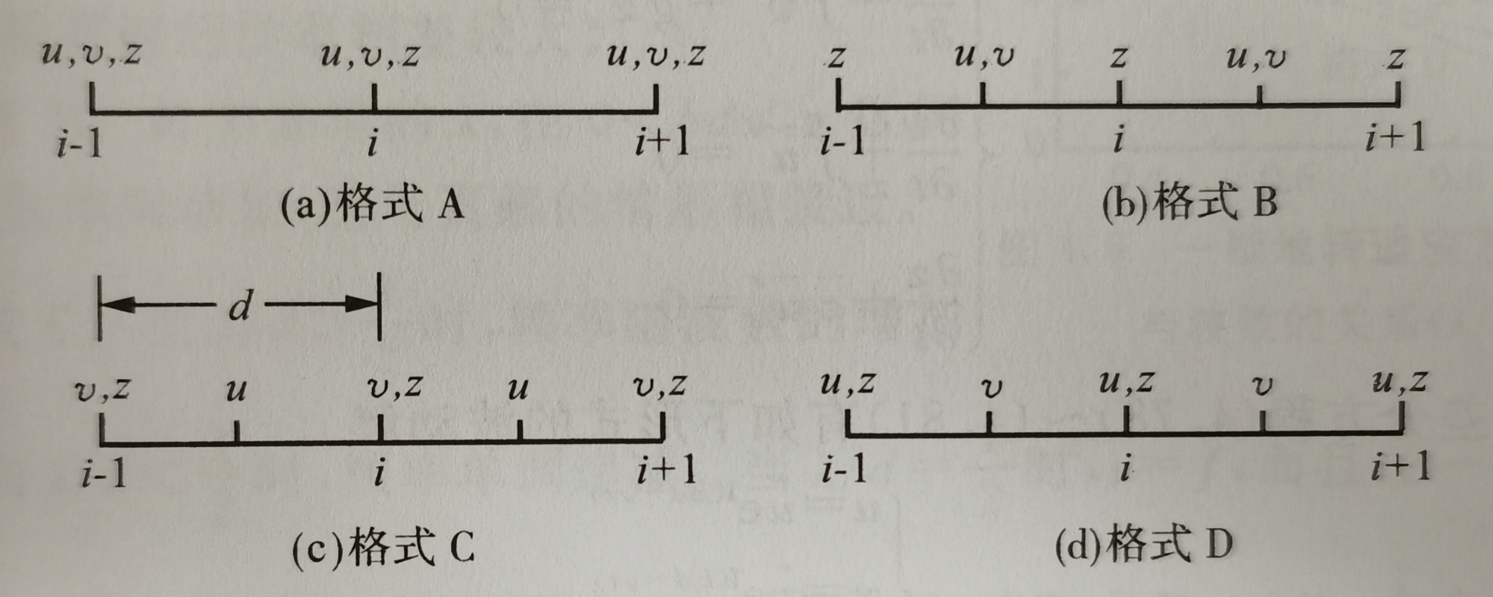

图2.1 一维网格变量的分布[1]

对于正压原始方程而言，由于时间步长一般取得很短，时间截断误差的影响很小，所以方程（$\text{2}\text{.}\text{2}$）中的时间微商仍保持微分形式. 根据图2.1给出的四种变量的分布，可以写出如下四种地转适应方程（$\text{2}\text{.}\text{2}$）的有限差分格式.

（1）格式A

$$\begin{aligned}\left\{\begin{aligned}\begin{aligned}&\frac{∂u}{∂t}-fv+g{\overline{z}}_{x}^{x}=0, \\ &\frac{∂v}{∂t}+fu=0, \\ &\frac{∂z}{∂t}+\overline{z}{\overline{u}}_{x}^{x}=0.\end{aligned}\end{aligned}\right.\#\text{(}\text{ STYLEREF 1 \backslash s \backslash * MERGEFORMAT }\text{2}\text{.}\text{ SEQ eqn \backslash * ARABIC \backslash s 1 \backslash * MERGEFORMAT }\text{7}\text{)}\end{aligned}$$

（2）格式B

$$\begin{aligned}\left\{\begin{aligned}\begin{aligned}&\frac{∂u}{∂t}-fv+gz_{x}=0, \\ &\frac{∂v}{∂t}+fu=0, \\ &\frac{∂z}{∂t}+\overline{z}u_{x}=0.\end{aligned}\end{aligned}\right.\#\text{(}\text{ STYLEREF 1 \backslash s \backslash * MERGEFORMAT }\text{2}\text{.}\text{ SEQ eqn \backslash * ARABIC \backslash s 1 \backslash * MERGEFORMAT }\text{8}\text{)}\end{aligned}$$

（3）格式C

$$\begin{aligned}\left\{\begin{aligned}\begin{aligned}&\frac{∂u}{∂t}-f{\overline{v}}^{x}+gz_{x}=0, \\ &\frac{∂v}{∂t}+f{\overline{u}}^{x}=0, \\ &\frac{∂z}{∂t}+\overline{z}u_{x}=0.\end{aligned}\end{aligned}\right.\#\text{(}\text{ STYLEREF 1 \backslash s \backslash * MERGEFORMAT }\text{2}\text{.}\text{ SEQ eqn \backslash * ARABIC \backslash s 1 \backslash * MERGEFORMAT }\text{9}\text{)}\end{aligned}$$

（4）格式D

$$\begin{aligned}\left\{\begin{aligned}\begin{aligned}&\frac{∂u}{∂t}-f{\overline{v}}^{x}+g{\overline{z}}_{x}^{x}=0, \\ &\frac{∂v}{∂t}+f{\overline{u}}^{x}=0, \\ &\frac{∂z}{∂t}+\overline{z}{\overline{u}}_{x}^{x}=0.\end{aligned}\end{aligned}\right.\#\text{(}\text{ STYLEREF 1 \backslash s \backslash * MERGEFORMAT }\text{2}\text{.}\text{ SEQ eqn \backslash * ARABIC \backslash s 1 \backslash * MERGEFORMAT }\text{10}\text{)}\end{aligned}$$

设有限差分方程（$\text{2}\text{.}\text{7}$）~（$\text{2}\text{.}\text{10}$）有如下形式的波动解

$$\begin{aligned}\left\{\begin{aligned}\begin{aligned}&u=\hat{u}e^{I\left(kd-νt\right)}, \\ &v=\hat{v}e^{I\left(kd-νt\right)}, \\ &w=\hat{w}e^{I\left(kd-νt\right)},\end{aligned}\end{aligned}\right.\#\text{(}\text{ STYLEREF 1 \backslash s \backslash * MERGEFORMAT }\text{2}\text{.}\text{ SEQ eqn \backslash * ARABIC \backslash s 1 \backslash * MERGEFORMAT }\text{11}\text{)}\end{aligned}$$

式中 $\hat{z}=\overline{z}$ 为自由面平均高度. 将解（$\text{2}\text{.}\text{11}$）分别代入有限差分方程（$\text{2}\text{.}\text{7}$）~（$\text{2}\text{.}\text{10}$），得到各格式的频散关系，并由频散关系求得各格式的群速公式，列入表2.1.

由表2.1可见，对于有限差分格式A~D，无量纲频率都依赖于 $kd$ 和 $λ/d$ 两个参数. 由于有限网格可分辨的最短波长为 $2d$，它所对应的最大波数为 $π/d$，所以，仅在 $0<kd<π$ 的范围内讨论频率随波数的变化是有意义的.

表2.1 地转适应方程的频散关系和群速公式[1]

|  |  |  |
| --- | --- | --- |
|  | 频散关系 | 群速公式 |
| 微分方程 | $${\left(\frac{ν}{f}\right)}^{2}=1+λ^{2}k^{2}$$ | $$c_{g}=\frac{f^{2}λ^{2}}{ν}k$$ |
| 格式A | $${\left(\frac{ν}{f}\right)}^{2}=1+{\left(\frac{λ}{d}\right)}^{2}\sin^{2}{kd}$$ | $$c_{g}=\frac{f^{2}λ^{2}}{ν}k\frac{\sin{2kd}}{2d}$$ |
| 格式B | $${\left(\frac{ν}{f}\right)}^{2}=1+4{\left(\frac{λ}{d}\right)}^{2}\sin^{2}{\frac{kd}{2}}$$ | $$c_{g}=\frac{f^{2}λ^{2}}{ν}k\frac{\sin{kd}}{d}$$ |
| 格式C | $${（\frac{ν}{f}）}^{2}=\cos^{2}{\frac{kd}{2}}+4{\left(\frac{λ}{d}\right)}^{2}\sin^{2}{\frac{kd}{2}}$$ | $$c_{g}=\frac{f^{2}d}{ν}\left[{\left(\frac{λ}{d}\right)}^{2}-\frac{1}{4}\right]\sin{kd}$$ |
| 格式D | $${\left(\frac{ν}{f}\right)}^{2}=\cos^{2}{\frac{kd}{2}}+{\left(\frac{λ}{d}\right)}^{2}\sin^{2}{kd}$$ | $$c_{g}=\frac{f^{2}d}{ν}\left[{\left(\frac{λ}{d}\right)}^{2}\cos{kd}-\frac{1}{4}\right]\sin{kd}$$ |

### 差分形式的地转适应方程的频散性质

图2.2给出了一维地转适应方程解的频率变化曲线，下面就根据该图来讨论各有限差分格式解的频率随波数变化的特点.

（1）格式A. 当 $kd=π/2$ 时，频率达到其最大值，而群速为零（表2.1）. 这表明，如果在某一区域，这一波数的重力惯性波被地转偏差所激发时，则波能量将停留在该区域而不频散. 当 $kd=π$ 时，重力惯性波变为纯惯性振荡. 格式A的解的这些特点都与微分方程真解的性态相差较大.

（2）格式B. 对于非零的 $λ$，在 $0<kd<π$ 区间内，频率随波数单调增加，这与真解的情形相接近.

（3）格式C. 当 $λ/d>1/2$ 时，频率随波数的增加单调递增；当 $λ/d>1/2$ 时，频率单调递减；当 $λ/d=1/2$ 时， $ν=f$，而且任一波长的重力惯性波的群速皆为零（表2.1）. 因此，对于格式C，选取参数 $λ/d>1/2$ 会使频率随波数的变化与真解的情形相接近.

（4）格式D. 频率先随 $kd$ 的增加而增加，当 ${\left(λ/d\right)}^{2}\cos{kd}=1/4$（即 $kd=0.48π$）时，频率达到其极大值，而群速为零. 当 $kd=π$ 时，该格式的解为一驻波.

综上所述，对于一维网格而言，格式B的解的频散性质与真解的频散性质最接近. 当 $λ/d$ 取得充分大时，格式C的解的特点与格式B的相差不多.

在初始时刻（$t=0$），如果采用如下条件

$$\begin{aligned}\left\{\begin{aligned}&z=0,\overline{z}=H, \\ &u=0, \\ &v=\left\{\begin{aligned}&0, &\left|x\right|>a, \\ &v_{0}, &\left|x\right|<a.\end{aligned}\right.\end{aligned}\right.\#\text{(}\text{ STYLEREF 1 \backslash s \backslash * MERGEFORMAT }\text{2}\text{.}\text{ SEQ eqn \backslash * ARABIC \backslash s 1 \backslash * MERGEFORMAT }\text{12}\text{)}\end{aligned}$$

（即：假定自由面是水平的，除在有限区域 $\left|x\right|≤a$ 的范围内流体有 $y$ 方向的运动外，其他部分的流体都是静止的），则地转适应方程（$\text{2}\text{.}\text{2}$）和其有限差分方程（$\text{2}\text{.}\text{7}$）~（$\text{2}\text{.}\text{10}$）的解随时间的变化如图2.3所示. 由图中可见，格式B、格式C的解与真解很接近，而格式A、格式D的解在 $t=40 h$ 还有明显的振荡.

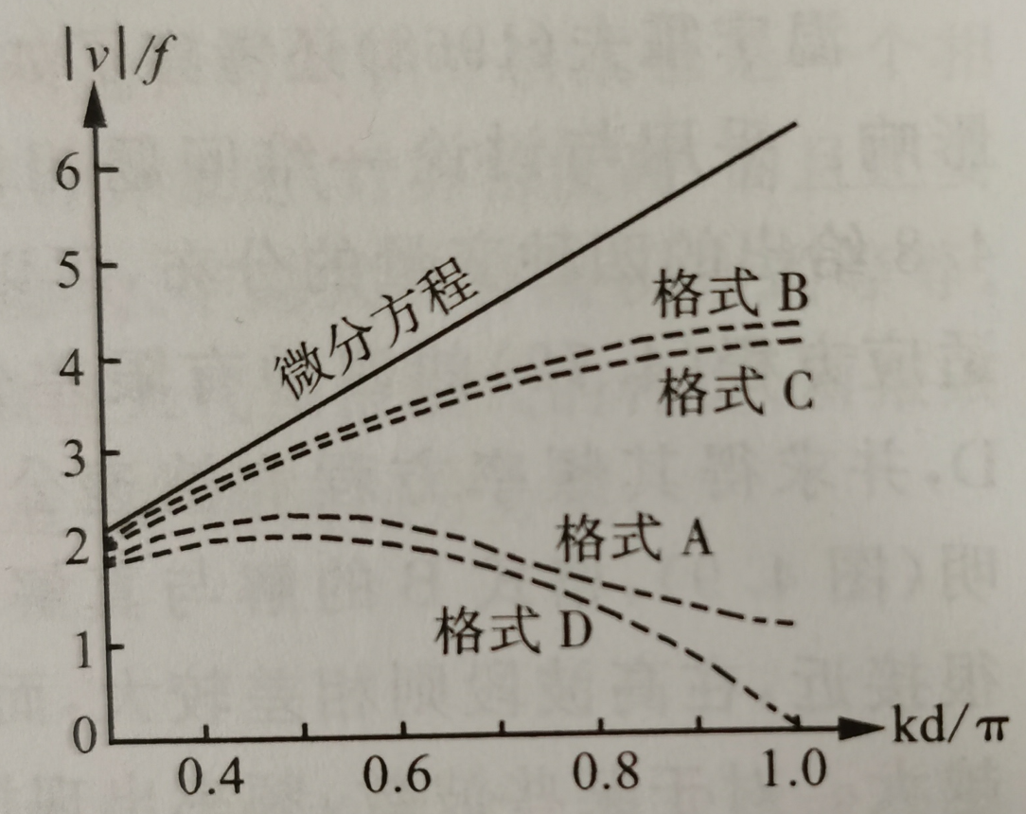

图2.2 一维地转适应方程解的频率与波数的关系[1]

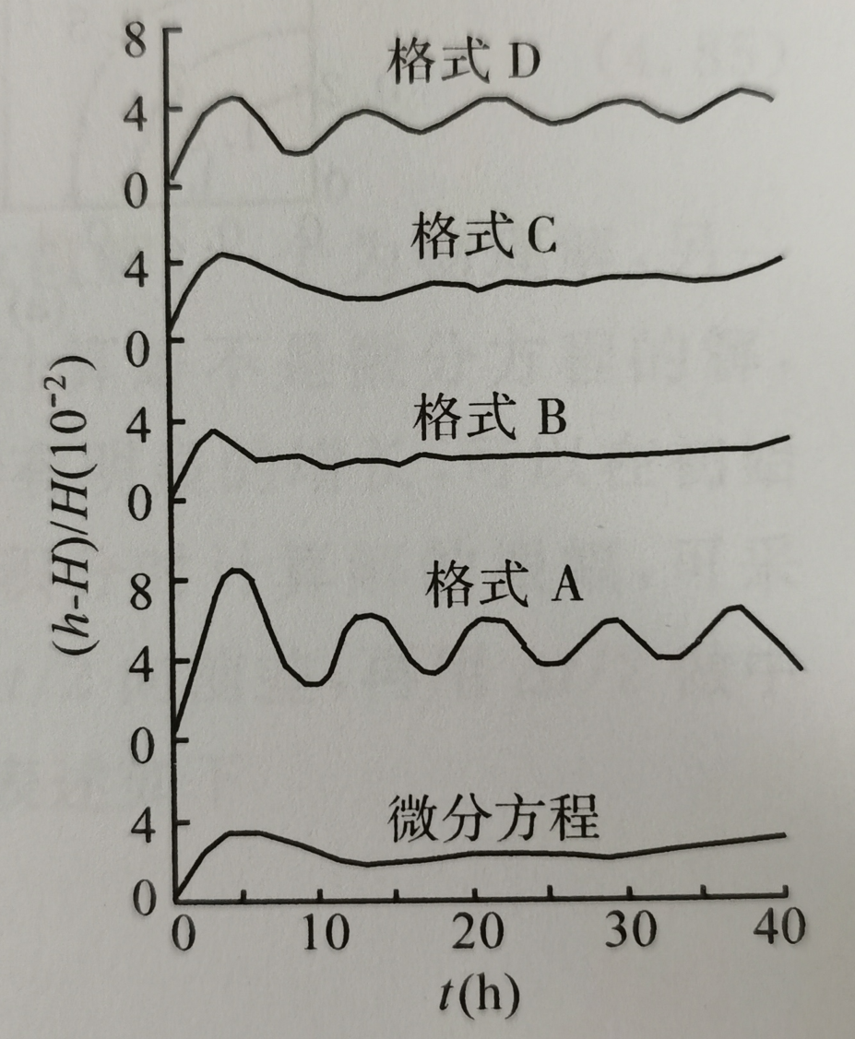

图2.3 地转适应方程的解（扰动高度）在 $x=a$ 处随时间的变化[1]

## 二维网格变量分布对地转适应过程的影响

文献[1]还考察了如图2.4所示的二维网格变量分布对地转适应过程的影响. 采用与讨论一维问题相似的方法，根据图2.4给出的四种变量的分布，可以写出相应的地转适应方程（$\text{2}\text{.}\text{1}$）的四种有限差分格式A、B、C和D，并求得其频散关系和波速公式. 研究结果表明（图2.5），格式B的解与真解的性态在低波段很接近，在高波段则相差较大，而且波数越高相差越大. 对于某些波数，频率出现极大值，而群速为零. 格式A、格式D解的特点与格式B的相类似.

应当指出，格式C的解的频率随波数单调递增，与真解的性态很接近. 因此，研究二维地转适应问题，格式C是最好的选择.

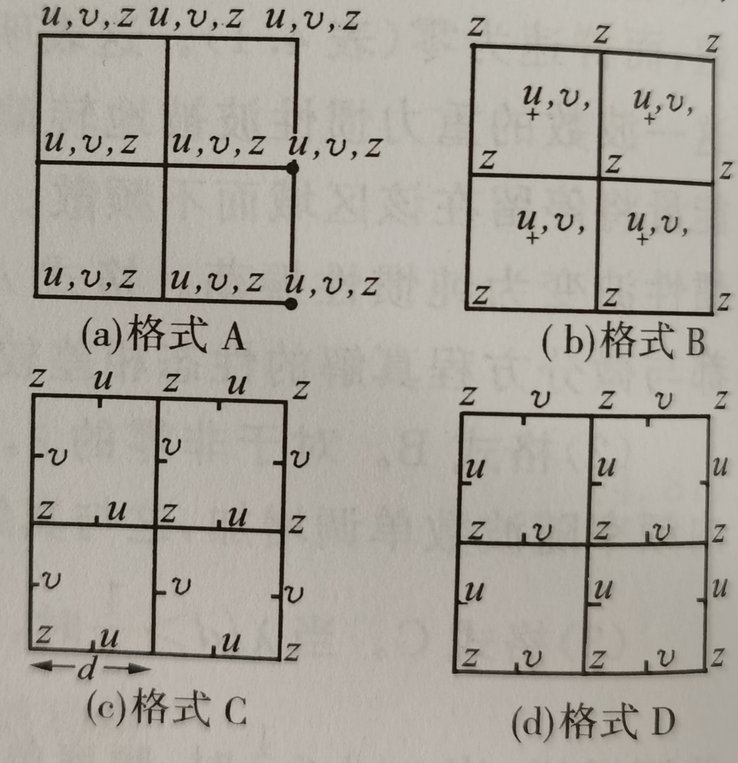

图2.4 二维网格变量的分布[1]

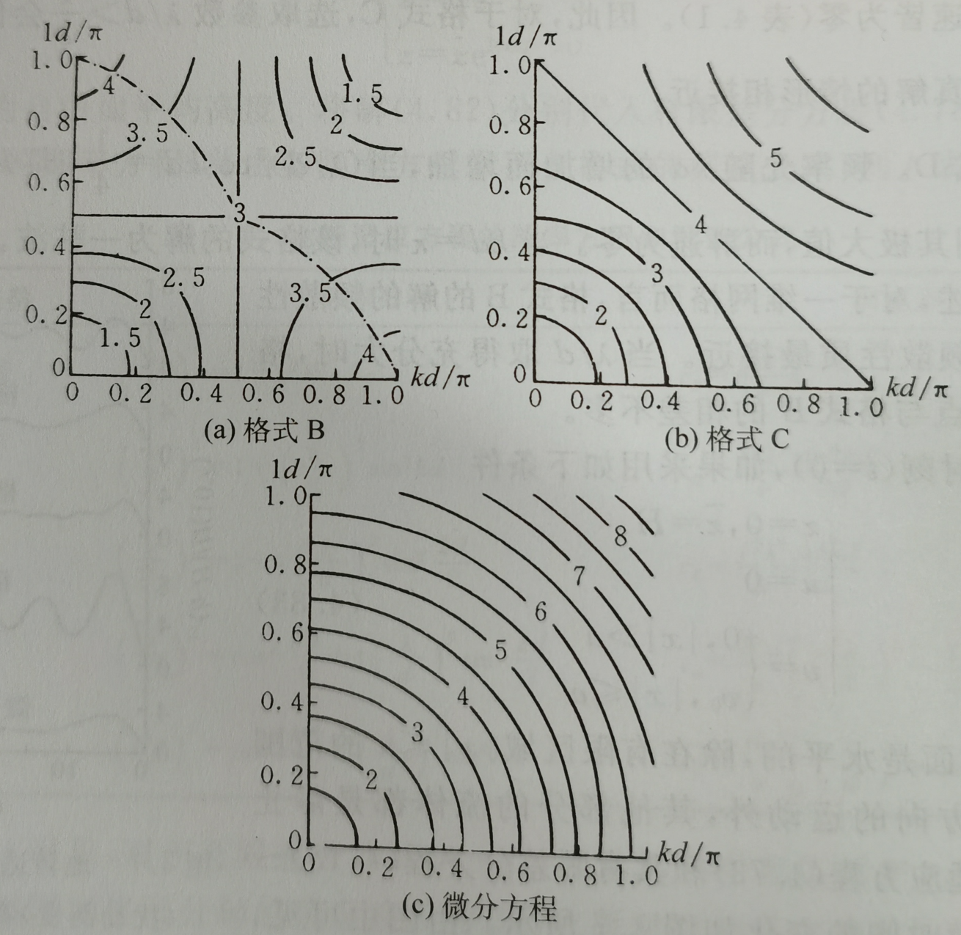

图2.5 二维地转适应方程解的频率与波数的关系（$λ/d=2$）[1]

# 结论

本文比较了四种不同的差分格式对地转适应模拟的性能，发现：

（1）对于一维地转适应问题，格式B的解的频散性质与真解的频散性质最接近. 当 $λ/d$ 取得充分大时，格式C的解的特点与格式B的相差不多.

（2）对于二维地转适应问题，格式C的解的频率随波数单调递增，与真解的性态很接近. 因此，研究二维地转适应问题，格式C是最好的选择.

参考文献

[1] 沈桐立, 等. 数值天气预报[M]. 北京: 气象出版社, 2015.